Những câu chuyện cảm động về người thầy
1. Người thầy và những tờ tiền cũ
900.000 đồng, nó cứ mân mê những đồng 10.000 đồng đã cũ mà thèm một góc không có ai để khóc.
Cuối cùng nó cũng đậu đại học. Người đầu tiên nó muốn thông báo tin quan trọng ấy không phải là ba hay mẹ nó mà là người thầy kính yêu của nó…
Nhà nó nghèo, lại đông anh em, quê nó cũng nghèo nên từ lâu chẳng có mấy ai dám nghĩ đến chuyện cho con vào đại học. Ba mẹ nó cũng vậy, phần vì quá nghèo, phần là vì nghĩ đến điều kiện của con mình “làm sao mà chọi với người ta”!… Thầy là người duy nhất ủng hộ nó, cho nó niềm tin rằng “mình có thể”.
Vui mừng chẳng được bao lâu, bao nhiêu lo lắng tràn về vây lấy nó… Năm năm trời, hàng trăm thứ tiền như bầy ong vo ve trong đầu nó.
Rồi thầy đến mang cho nó một lô sách, vở mà nó đoán là những bài học “nhân-lễ-nghĩa” của thầy, dúi vào tay nó một gói nhỏ mà thầy bảo là “bí kíp” rồi dặn chỉ lúc nào khó khăn nhất mới được mở ra. Nó đã không “cảnh giác” thừa. Gói “bí kíp” mà lúc nhận từ tay thầy nó đã ngờ ngợ là một xấp những tờ tiền 10.000 đồng bọc trong hai lớp nilon cũ kỹ, những tờ tiền được vuốt phẳng phiu phần nhiều đã nhàu nát mà nó tin rằng thầy đã để dành từ lâu lắm! 900.000 đồng, nó cứ mân mê những đồng 10.000 đồng đã cũ mà thèm một góc không có ai để khóc.
Đã hai năm kể từ cái ngày thầy lặn lội lên Sài Gòn thăm nó, dúi vào tay nó những đồng 10.000 nhọc nhằn rồi lại vội vã trở về. Sau đó thầy chuyển công tác. Hai năm, thỉnh thoảng nó vẫn nhận được những đồng 10.000 của thầy (lạ thay, lại vào những lúc tưởng chừng như nó bế tắc nhất!)… Hai năm, nó vẫn chưa một lần về thăm thầy.
Trưa, mới đi học về, mẹ điện lên báo: “Thầy H. mất rồi!”. Nó chỉ lắp bắp hỏi được ba chữ: “Sao thầy mất?”, rồi sụp xuống khi mẹ cũng nghèn nghẹn ở đầu dây bên kia: “Thầy bệnh lâu rồi mà không ai biết. Ngày đưa thầy vào viện, bác sĩ chụp hình mới biết thầy đã hư hết lục phủ ngũ tạng rồi, chưa ai kịp đi thăm thì thầy đã…”.
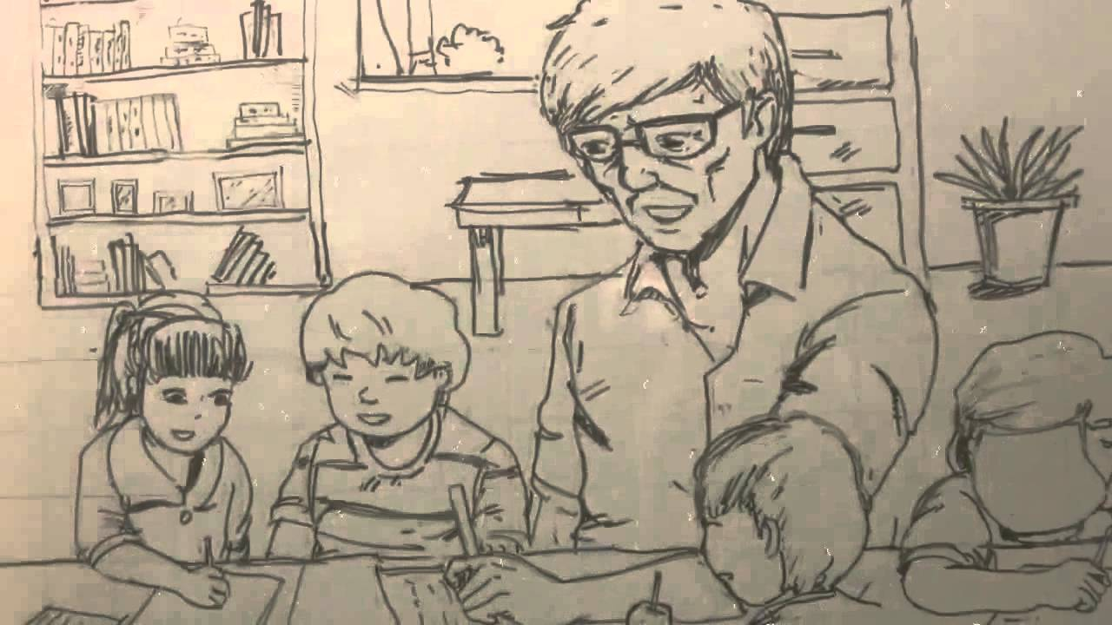

Nó bỏ hết mọi sự leo lên xe đò. Trong cái nóng ban trưa hầm hập với cơn say xe mệt mỏi, nó thấy thầy hiền hậu đến bên nó, dúi vào đôi tay nóng hổi của nó những tờ 10.000 đồng lấp lánh… Đến bây giờ nó mới để ý thấy thầy đã xanh xao lắm, bàn tay tài hoa khéo léo ngày xưa đã gân guốc lên nhiều lắm… Nó chợt tỉnh, nước mắt lại lăn dài trên má, trái tim nó gào lên nức nở: “Thầy ơi… sao không đợi con về…!?”.
Vì nó cứ đinh ninh: nếu đổi những đồng 10.000 kia thành thuốc, thầy sẽ sống cho đến khi nó kịp trở về.

2. Lời thầy dạy thuở ấy…
Thầy dạy rằng trái tim không biết thứ tha là một trái tim đã chết, con người không biết tha thứ vẫn chỉ là gỗ đá mà thôi.
Gửi những người chèo đò mải miết giữa sông xưa.
Gửi thầy con, người mải miết chèo lái những dòng đời xuôi ngược…
Con còn nhớ rõ hình bóng thầy trên bục giảng năm ấy. Mái tóc pha hơi sương, chiếc cặp sách cũ, nụ cười hằn những vết chân chim đượm màu thời gian đã theo chúng con đi hết những năm tháng cuối của thuở học trò có lớn mà không có khôn…
Bụi phấn rơi rơi theo từng dòng thầy viết, rơi vào cả tâm hồn non nớt của chúng con những bài học về cuộc đời.
Thuở ấy, chúng con nào biết làm người phải có lấy một ước mơ, dù giản dị, nhỏ nhoi hay cao sang to lớn. Chiếc bảng đen, từng trang giấy trắng, những lời giảng dạy của Thầy chính là đoạn đường dài dẫn chúng con với những ước mơ đầu tiên ấy!
Thưở ấy, chúng con nào biết cuộc đời chỉ có những bà tiên và ông bụt, rằng Lý Thông, mụ gì ghẻ, hay quỷ dữ chỉ có trong truyện mà thôi… Cuộc đời này vẫn luôn là bài một bài toán khó, mà đi hết cả quãng đường dài chúng ta mới nhận ra chẳng có lời giải nào tốt hơn ngoài hai từ “trải nghiệm”.
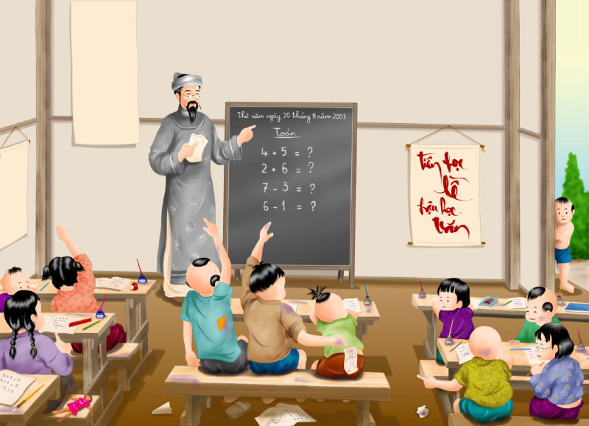

Thầy dạy rằng bước vào đời chúng con cần có một đôi mắt sáng và một trái tim biết yêu thương, để đối tốt với những người ngay và tránh xa những toan tính, bon chen của những kẻ độc ác.
Thưở ấy, chúng con nào biết “tha thứ” là một động từ đẹp nhất chỉ sau “yêu”. Thầy dạy chúng con đừng quay lưng với những người đã nhận lỗi, đừng mang ngõ cụt đến cho những người đã biết mình sai, đừng nhẫn tâm với những người đã biết quay lại… Thầy dạy rằng trái tim không biết thứ tha là một trái tim đã chết, con người không biết tha thứ vẫn chỉ là gỗ đá mà thôi.
Thưở ấy, chúng con nào biết cậu bạn kia lấm lem bùn đất chỉ vì giúp ba cày thêm ruộng lúa, đâu biết cô bạn thỉnh thoảng ngủ gật trong lớp kia tối qua thức khuya trông em cho mẹ ốm, đâu biết cậu bạn bên cạnh mình có người thân bệnh nặng nên bỏ học thường xuyên…
Chúng con vẫn chỉ là những đứa trẻ ngây thơ nhìn cuộc đời bằng một ánh nhìn như vốn dĩ, mà vô tình lãng quên đi đằng sau nó có thể là cả một câu chuyện dài.
Thầy dạy chúng con hãy biết để ý và chăm sóc đến những người xung quanh, hãy biết trân trọng những điều tưởng như rất bình thường nhưng vô cùng quý giá. Bởi có một ngày, yêu thương cũng có thể là quá muộn… khi mà hợt hời và vô tâm đã bỏ xa khoảng cách giữa những con người.
Thưở ấy, chúng con nào biết cuộc đời luôn là những vòng quay. Những khúc gập, những quanh co, những thác ghềnh luôn là một phần không thể thiếu. Đừng mơ tưởng về cuộc đời là một đường thẳng… Nếu cuộc đời con không có những khúc ngoặt, hiển nhiên nó đã vô nghĩa đi rất nhiều rồi.
Thầy còn dạy chúng con phải biết ngẩng đầu trước thất bại, đừng dừng lại khi phía trước còn nhiều lắm những chông gai… Quá nửa cuộc đời con đã sống như lời thầy dạy, con lớn thêm một chút rồi, thầy ơi…
Dẫu đông dài, hạ trắng, nắng gắt hay mưa giông…
Những người chèo đò vẫn mải miết qua sông đưa khách…
Dẫu gió lạnh, đèn khuya, lưng áo mỏng…
Thầy tôi trăng hắt những đêm kia, vẫn mải miết chèo đời…
3. Bài học làm người từ cô giáo dạy Sử
Sau ba năm tôi mới có dịp trở lại trường cũ. Mọi thứ không thay đổi nhiều, sân trường vẫn rợp bóng cây, và những chiếc ghế đá vẫn ở đó, trầm mặc và nhẫn nhịn. Tiếng cô giảng đều đều trên lớp và ánh mắt ngây thơ của đám trẻ học trò khiến tôi nhớ lại những kỷ niệm thời cắp sách. Tiếng trống trường đã điểm, giờ ra chơi đến.
Tôi nhớ lại bóng dáng của cô từ trong lớp, vẫn dáng hình ngày xưa khi gieo mầm con chữ cho chúng tôi. Cô vẫn tận tụy đến lớp, vẫn chèo lái những con thuyền mơ ước của những cậu học trò nhỏ chúng tôi đến bến bờ hạnh phúc. Giọng cô nhẹ nhàng phân tích cho học sinh chúng tôi những sự kiện lịch sử đáng nhớ, những chiến thắng vang dội của quân ta khắp các chiến trường. Chốc chốc cô ngừng giảng và nhìn đám học trò đang tròn mắt suy ngẫm. Chính cô cũng không thể nhận ra được những thế hệ học trò đó còn nhớ mãi công ơn của cô tự ngày nào.
Cô về trường tôi từ khi trường chỉ có mái lá đơn sơ. Ngày mưa cũng như ngày nắng cô vẫn đạp chiếc xe Thống Nhất đã bạc màu đến lớp. Có lần những hôm trời mưa bão rất to mà cô vẫn cố đạp hơn chục cây số đến lớp vì sợ học sinh phải chờ. Có khi nước ngập quá bánh xe mà cô vẫn bước tiếp, đến lớp thì cả thầy cả trò đều ướt hết.
Phòng học dột nát không thể theo học. Những khi mưa gió như vậy cô lại nhớ về vùng quê Bình Lục, nơi người ta vẫn “cưỡi trâu đi họp huyện” cô lại thấy xót thương. Cô thường kể cho chúng tôi nghe rất nhiều về miền quê và gia đình cô. Miền quê chiêm trũng, ngập quanh năm những có nghị lực phi thường.
Giờ đây khi mọi thứ đã được thay mới, cô vẫn ngày ngày đến lớp. Là một giáo viên dạy sử nên tính cô rất nghiêm khắc. Cô luôn dạy chúng tôi phải biết tự phấn đấu vươn lên. Cô thường bảo, lịch sử là cái gốc rễ của một quốc gia dân tộc, khi các em hiểu sử cũng hiểu truyền thống quý báu của ông cha ta, biết mà học hỏi, biết mà phát huy những truyền thống quý báu đó. Theo lời dạy đó, mỗi thế hệ học sinh chúng tôi đều cố gắng trở thành một học sinh ngoan trong mắt cô.
Đã 27 năm trôi qua với bao thế hệ học trò đến và đi khỏi ngôi trường này, nhưng hình bóng cô mỗi ngày lên lớp thì vẫn vậy. Những học trò đầu tiên của cô nay đã đầu hai thứ tóc cũng không sao quên được những lời dạy, những kiến thức mà cô đã truyền đạt. Cô luôn dạy cách làm sao để hiểu và nhớ về một sự kiện lịch sử lâu nhất. “Chỉ khi các em hiểu rõ nguyên nhân tại sao và giải thích được những sự kiện, những mối ràng buộc đó thì em mới có thể làm tốt một bài lịch sử”.
Tôi còn nhớ kỷ niệm về cô khi còn đang học phổ thông. Là một học sinh chuyên văn nên tôi rất thích những môn xã hội, đặc biệt là tìm hiểu những kiến thức lịch sử. Khi còn học ở trung học cơ sở tôi đã được nghe những thông tin về cô với phương pháp dạy hay, là một giáo viên giỏi ở trường. Và khi theo học cô tôi thực sự bị thuyết phục bởi cách giảng dạy ân cần và chu đáo.
Trong những giờ giảng, cô nhấn mạnh đến những sự kiện then chốt nhất, có tính quyết định đến giai đoạn lịch sử đang nghiên cứu. Cô thường dặn chúng tôi: “muốn học được lịch sử thì cần phải biết hệ thống kiến thức, tóm gọn vấn đề lại rồi triển khai thật nhỏ ra. Như vậy vừa nhớ lâu lại không bị mất ý”. Theo lời khuyên của cô, mỗi chúng tôi đều nhớ rất rõ những vấn đề lịch sử và không hề bỏ sót chút nào khi làm bài kiểm tra.
Cảm ơn thầy cô đã luôn dành tặng cho chúng em những tình cảm tuyệt vời nhất. Cảm ơn thầy cô đã giúp nuôi dưỡng ước mơ của chúng em thành hiện thực, những người đã dốc hết tâm sức vì một thế hệ tương lai. Chúc các thầy cô ngày 20/11 vui vẻ và tiếp tục sự nghiệp trồng người.

